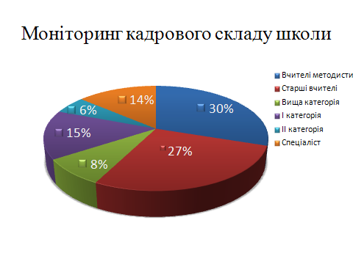
80% вчителів мають вищу та першу кваліфікаційні категорії. Результати моніторингу показали, що педагогічний колектив спроможний розв’язувати поставлені перед школою завдання в підвищенні якості освіти.
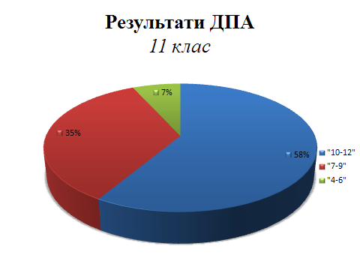

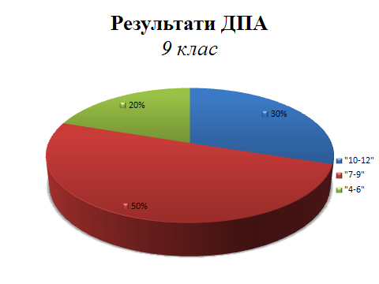

Моніторинг участі школярів в учнівських олімпіадах
Одним із важливих показників педагогічної майстерності вчителів є результативність участі учнів школи в у всіх етапах Всеукраїнських предметних олімпіад. Учні школи займають призові місця у ІІ, ІІІ та ІУ етапах. Брали участь у відбіркових змаганнях для участі у Всесвітній олімпіаді з хімії. (рис.2.25)

2012 - 2013

2012-2013

2013-2014

